d’insérer

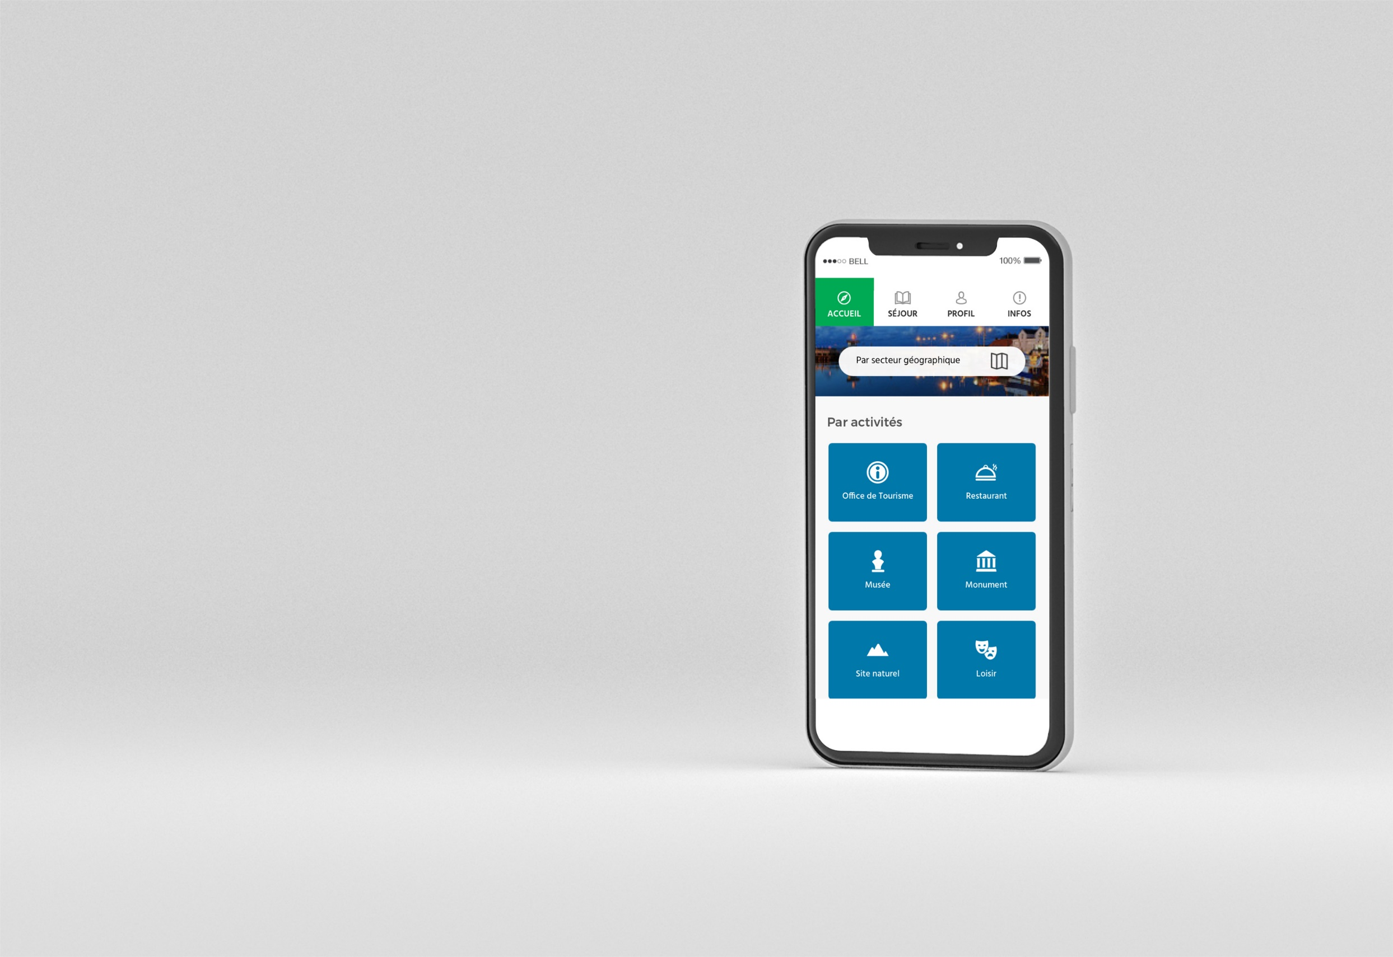

Pour faire de cette application une réussite, nous comptons sur tous les relais professionnels (Offices de Tourisme, CDT, CRT, réseaux tourisme, culture ou patrimoine, etc.) dont l’une des missions est de contribuer à la promotion du patrimoine.

**Grâce à ce nouvel outil, gratuit, vos établissements adhérents ou partenaires, bénéficieront d’un support complémentaire pour valoriser enfin les démarches d’accessibilité qu’ils ont entreprises !**

Le texte en page suivante vous permettra d’informer sur Handivisites les lieux qui, à votre connaissance, proposent des outils de visite adaptés au handicap visuel, auditif ou mental (aucune obligation de posséder la marque Tourisme & Handicap). Ils auront ainsi tous les renseignements pour faire paraitre gratuitement leur établissement sur l’appli !

Introduction : pourquoi diffuser ces informations ?

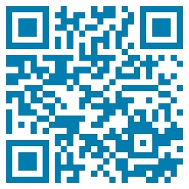](https://itunes.apple.com/fr/app/handivisites/id1280470322?mt=8)

Texte de présentation

À destination

des lieux accessibles

tout établissement proposant des visites touristiques ou culturelles adaptées aux publics déficient visuel, auditif ou mental

N’oubliez pas d’insérer dans vos publications le QR Code (supports papier) et les liens Google Play ou App Store (supports numériques) pour télécharger l’application.

Pour copier les liens :

Clic droit sur l’image > copier le lien



Handivisites : la vitrine du tourisme accessible !

Handivisites : la solution média pour toucher vos publics en situation de handicap ! Votre établissement a entrepris des démarches d'accessibilité et propose des visites adaptées aux publics en situation de handicap mental, auditif ou visuel ? cette application permet aux utilisateurs de préparer un séjour accessible, de les renseigner et les guider lors de leurs découvertes grâce aux outils de visite adaptés téléchargeables : visite en audiodescription, en gros caractères, dessins et plans en couleurs contrastées, livrets Facile à Lire et à Comprendre (FAL), vidéos en Langue des Signes Française (LSF)

Demandez votre référencement gratuit !

Bénéficiez d'une vitrine supplémentaire et mettez vos outils adaptés à la disposition de tous vos publics ! C'est une opportunité pour vous de valoriser votre structure mais également d'améliorer la communication auprès des personnes en situation de handicap et ainsi toucher un nouveau public.

Remplissez simplement notre [questionnaire en ligne](https://forms.gle/majSmRFrdozddGwSA) et faites-nous parvenir les outils que vous souhaitez proposer en téléchargement : nous nous occupons de tout ! Grâce à nos nombreux partenaires, ce référencement est gratuit.

Encore hésitants ? Testez l’application ! Téléchargez Handivisites grâce au QR Code ou rendez-vous sur votre store en cliquant sur les liens.